Fondant pomme-marron
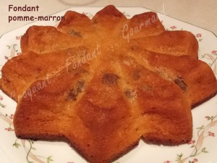 Pour 8 Croquants-Gourmands
- 400 g de compote de pommes
- 100 g de marrons glacés (facultatif)
- 100 g de beurre
- 2 œufs
- 100 g de sucre
- 1 yaourt (maison)
- 1 càc d'extrait de vanille
- 150 g de farine
- 1 sachet de levure chimique
1 moule à manqué de 26 cm de diamètre beurré (pour moi moule Étoile en silicone ♦)
Préchauffage du four à 180° C (chaleur tournante)
Faire fondre le beurre et le laisser refroidir.
Séparer les blancs des jaunes d'œufs.
Monter les blancs en neige ferme avec une cuillerée de sucre.
Fouetter les jaunes avec le reste de sucre jusqu'à ce que le mélange blanchisse.
Ajouter le yaourt, la compote, l'extrait de vanille, la farine et la levure, travailler jusqu'à ce que la pâte soit bien homogène.
Incorporer alors éventuellement les marrons glacés grossièrement brisés et le beurre et bien mélanger.
Ajouter délicatement à la spatule les blancs en neige.
Verser la pâte dans le moule.
Enfourner pour 40 minutes.
Démouler sur une grille.
Laisser refroidir avant de déguster.

